Přehled rozsáhlejších výluk na železnici ve Středočeském kraji (období říjen – prosinec 2023)

Níže je uvedený přehled tratí, kde jsou plánovány výluky s dobou konání delší než 1 týden (uvedené termíny je však nutné brát jako předběžné – z důvodů počasí, dodavatelských vztahů nebo aktuálního stavu techniky může dojít k drobným posunům nebo změnám).
Trať 061 Nymburk – Jičín, celá trať
V období 2. – 20. října bude výluka v celé trati. Všechny vlaky v tomto období budou nahrazeny náhradní autobusovou dopravou dle zveřejněného výlukového jízdního řádu.

Trať 110 Kralupy nad Vltavou – Louny, úsek Slaný - Zlonice
V období 13. – 26. listopadu bude výluka v úseku Slaný - Zlonice. Všechny vlaky v daném období a úseku budou nahrazeny náhradní autobusovou dopravou dle zveřejněného výlukového jízdního řádu.

Trať 120 Praha – Rakovník, úsek Kladno - Rakovník
V období 21. října – 15. listopadu bude výluka v úseku Kladno – Rakovník. Všechny vlaky v daném období a úseku budou nahrazeny náhradní autobusovou dopravou dle zveřejněného výlukového jízdního řádu.

Trať 210 Praha – Vrané nad Vltavou – Čerčany / Dobříš, úseky Praha-Zbraslav – Vrané nad Vltavou, Vrané nad Vltavou – Dobříš a Vrané nad Vltavou – Týnec nad Sázavou
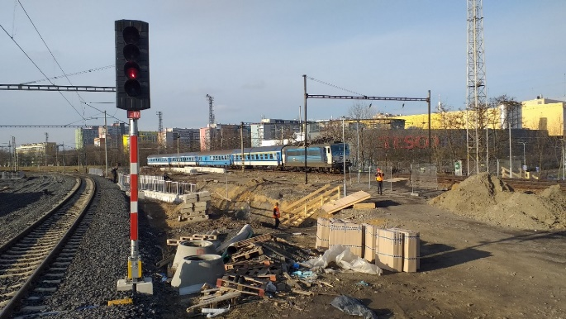
V období 2. října – 10. listopadu bude výluka v úsecích Praha-Zbraslav – Vrané nad Vltavou, Vrané nad Vltavou – Dobříš a Vrané nad Vltavou – Týnec nad Sázavou. Všechny vlaky v daném období a úsecích budou nahrazeny náhradní autobusovou dopravou dle zveřejněného výlukového jízdního řádu.

Trať 236 Čáslav – Třemošnice, celá trať
V období 1. – 28. října bude výluka v celé trati. Všechny vlaky v tomto období budou nahrazeny náhradní autobusovou dopravou dle zveřejněného výlukového jízdního řádu.

Oldřich Buchetka, tiskový mluvčí IDSK, tel.: 725 940 097, buchetka.oldrich@idsk.cz

